令和 年 月 日
別紙2
保護者様
袋井図書館
このたび、学校の校外学習でお子様が市立図書館に来館されます。
その際、市立図書館利用者カードを使って本を借りる体験をします。
お子様御本人の利用者カードをお持ちでない場合は、学校で一括して申請でき
ますので、ぜひこの機会に利用者カードを作成し、図書館を御利用ください。
また、図書館では、借りた本のタイトル等が記録できる「ふくぶっくつう
利用者カード
ちょう」を希望者に無料で発行していますので、こちらも併せて御利用くだ
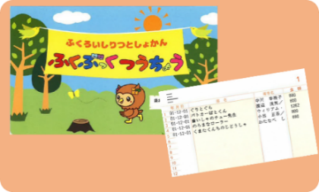
さい（詳細は裏面を御覧ください）。
記入が済みましたら、 月 日までに学校へ提出してください。
（切り取らずそのまま御提出ください。）

年 組 氏名
ふくぶっくつうちょう

（１）袋井市立図書館利用者カードを作成しますか。（どちらかを○で囲んでください。）
する ・ しない するを選んだ方は、①の申請書に御記入ください。
 |  |  |  |  |  |  |  |  |  |  |  |  |  |  |  | 令和 年 月 日
フリガナ |  |  | 生年月日  年 月 日
氏名
電話番号 |  |  | ( ) - |  |  |  |  |  |  |  |  |  |  | 生年月日 |  | 年 月 日
住所 |  |  | 〒 －
メール
アドレス
備考 |  |  | 学校名 小学校 ２年 組
確認欄 |  |  | 在住 |  |  | 在勤 |  |  | 在学 |  |  |  | 磐田 |  | 掛川 |  | 森 | 菊川 | 御前崎
 |  |  | 免 |  |  | 保 |  |  | 学  （注）太線（━━）内のみ記入してください。 |  |  |  | 他
①
様式第３号（第11条関係）

利用者カード交付申請書

（注)メールアドレスは予約資料連絡等に使用します。

（２）「ふくぶっくつうちょう」を発行しますか。（どちらかを○で囲んでください。）
する ・ しない するを選んだ方は、②の申込書に御記入ください。
ふくぶっくつうちょう交付申込書
②
「ふくぶっくつうちょう」の交付を申し込みます。
学校名 小学校２年 氏名
すでに利用者カードをお持ちの方は、カード裏面の  バーコード下の数字（９桁）を記入してください。 | 1 | 0 | 1

